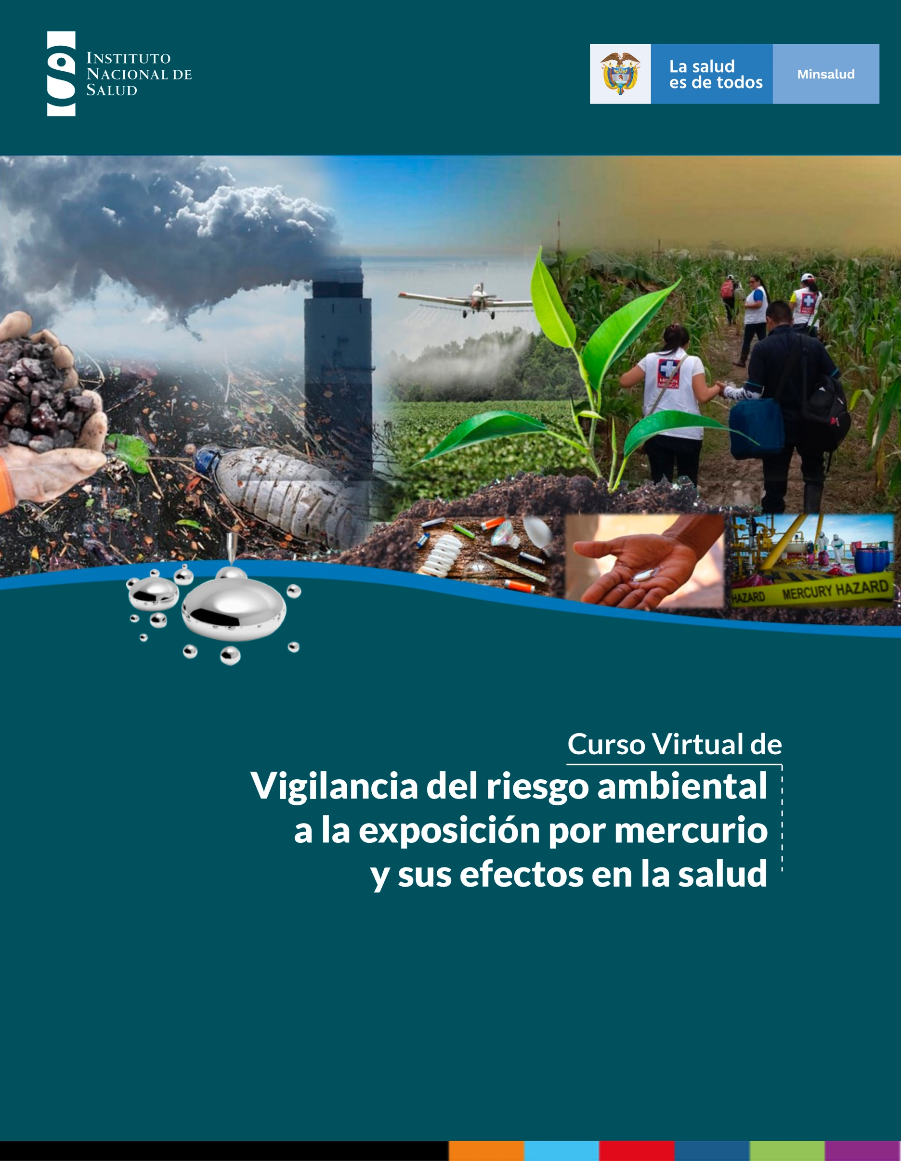

Junio 2021

Versión 1.0

**Unidad 4**

**Vigilancia en salud pública de las intoxicaciones por sustancias químicas, incluido el mercurio**

**Tabla de Contenido**

Resultados de aprendizaje 3

1. Vigilancia en salud pública de las intoxicaciones por sustancias químicas, incluido el mercurio 3

2. Descripción de grupos de sustancias de intoxicaciones y códigos de grupos 4

3. Objetivos específicos de la Vigilancia en Salud Pública de intoxicaciones por sustancias químicas, incluido el mercurio (1) 4

4. Definiciones operativas de casos de intoxicaciones por sustancias químicas, incluido el mercurio 4

5. Fuentes de información para la captura de eventos de intoxicaciones por sustancias químicas, incluido el mercurio (1) 6

6. Flujo de la información 6

7. Orientación de la acción 6

**Referencias** 8

**Vigilancia en Salud pública de las intoxicaciones por sustancias químicas, incluido el mercurio**

**Unidad 4**

# Resultados de aprendizaje

* Reconocer las actividades de vigilancia en salud publica relacionados con intoxicaciones por sustancias químicas, en donde se encuentra incluido el mercurio.

# Vigilancia en salud pública de las intoxicaciones por sustancias químicas, incluido el mercurio

El proceso de vigilancia, se encuentra dentro del protocolo de Vigilancia en Salud Pública de Intoxicaciones por Sustancias Químicas, de la subdirección de Prevención, Vigilancia y Control en Salud Publica del Instituto Nacional de Salud (1).

Es importante mencionar que la vigilancia en salud pública de intoxicaciones es transversal a todas las sustancias químicas. No obstante, es importante entender que dentro de cada una de las orientaciones que se encuentra dentro del protocolo de vigilancia, está incluido el mercurio, dentro del grupo de sustancias metales. Su enfoque está dirigido al seguimiento rutinario, continuo y sistemático que genere información oportuna, valida y confiable para prevenir y controlar adecuadamente afectaciones en la salud individual y colectiva.

# Descripción de grupos de sustancias de intoxicaciones y códigos de grupos

Para la adecuada notificación de los eventos de intoxicaciones por sustancias químicas, es importante identificar el grupo al que pertenece la sustancia química que origina la intoxicación y su respectivo código de notificación (tabla 1). Tal cual como se encuentra en la ficha única de notificación, con código 365.

Es importante precisar, que, para el caso particular de mercurio, se encuentra dentro del grupo de sustancias metales, con código de notificación 4 (tabla 1).

**Tabla 1. Descripción y códigos de grupos de sustancias de intoxicaciones, Sivigila (1).**

| **Grupo de sustancias** | **Código notificación Sivigila** |
| --- | --- |
| **Medicamentos** | 1 |
| **Plaguicidas** | 2 |
| **Metanol** | 3 |
| **Metales** | 4 |
| **Solventes** | 5 |
| **Otras sustancias químicas** | 6 |
| **Gases** | 7 |
| **Sustancias psicoactivas** | 8 |

Fuente:<file:///D:/Downloads/Pro_Intoxicaciones%20por%20sustancias%20quimicas.pdf>

# Objetivos específicos de la Vigilancia en Salud Pública de intoxicaciones por sustancias químicas, incluido el mercurio (1)

* Estimar las medidas de frecuencia que permitan caracterizar epidemiológicamente los casos de intoxicaciones por sustancias químicas notificados al país en áreas y grupos de riesgo.
* Analizar la tendencia de las intoxicaciones agudas por sustancias químicas en los diferentes ámbitos de salud pública del país municipal, departamental y nacional).
* Identificar las situaciones de alerta y brotes de eventos por intoxicaciones por sustancias químicas en el en el país.

# Definiciones operativas de casos de intoxicaciones por sustancias químicas, incluido el mercurio

Cabe aclarar que las definiciones operativas de casos por intoxicaciones (tabla 2), son generales para todas las sustancias químicas que se vigilan en salud pública, de acuerdo al grupo de sustancias que se encuentran establecidos tanto en la ficha de notificación, como en el protocolo del evento.

**Tabla 2. Definición operativa de caso de intoxicaciones por sustancias químicas, incluido el mercurio.**

| **Categoría** | **Definición Operativa de Caso** | **Causalidad** |
| --- | --- | --- |
| **Caso confirmado por clínica** | Paciente que posterior al contacto con una o más sustancias químicas por la vía dérmica (piel y mucosas), respiratoria (inhalación), digestiva, parental (intravenosa, subcutánea o intramuscular) u ocular, presenta manifestaciones de un toxidróme o un cuadro clínico de intoxicación compatible o característico con la exposición a la(s) sustancia(s) implicada(s). | Existe una relación temporal entre la exposición y la aparición del cuadro clínico. |
| **Caso confirmado por laboratorio** | Todo caso confirmado por clínica, que por análisis de laboratorio se comprueba la presencia de la(s) sustancia(s) en algunas de las muestras biológicas del paciente (sangre, orina, saliva, contenido gástrico, tejidos de diferentes órganos (hígado, riñón, cerebro cabello, uñas, etc.) y/o en otras muestras como alimentos, bebidas, envases, cigarrillos, vegetales, medicamentos, restos de vestidos y otros elementos que hayan servido de vehículo y n los cuales se sospeche que estén contaminados con la(s) sustancia(s) que puedan ser causantes de la intoxicación. La muestra también puede proceder del ambiente que se sospecha contaminado, tales como aire, agua, suelos y residuos sólidos y líquidos. | El cuadro clínico no puede explicarse por otras razones. |
| **Caso confirmado por nexo**  **epidemiológico** | Todo caso confirmado por clínica que cumple con uno o más de los siguientes criterios:   * El paciente o familiar confirma la exposición a la sustancia o mezcla de sustancias. * Hay respuesta clínica a la administración de un antídoto. * Se encuentran frascos, empaques, sobres o envases vacíos en el lugar de la intoxicación. * Se trata de un caso confirmado por clínica relacionado con un caso confirmado por laboratorio. | Se debe verificar por parte del médico tratante si evento es un posible intencional (homicidio e intento de suicidio) o no intencional accidental ocupacional). |
| **Otras Definiciones** | | |
| **Brote** | Episodio en el cual dos o más personas presentan un cuadro clínico compatible con la intoxicación aguda por una(s) sustancia(s) química(s) (plaguicidas, medicamentos, etc.) en un mismo lugar o zona geográfica con relación temporal y cuya investigación epidemiológica o resultados de laboratorio involucran esta(s) sustancia(s). | |
| **Alerta Epidemiológica** | Conjunto de eventos relacionados con las intoxicaciones por sustancias químicas que, según criterios epidemiológicos demanda una acción de intervención en forma inmediata por diferentes actores a nivel local.  Ellos son:   * Intoxicación en gestantes. * Intoxicación en menores de 5 años. * Intoxicación con plaguicidas no registrados o prohibidos. * Aquellas alertas que las comisiones, comités o consejos de vigilancia de plaguicidas o de otra sustancia química consideren que deben ser investigadas. | |
| **Mortalidad por intoxicaciones por sustancias químicas** | Es la defunción de un caso confirmado por clínica de intoxicación por sustancia química con identificación del agente toxico en la muestra biológica y/o en el elemento implicado, y este agente tóxico fue la causa directa de muerte. Este tipo de defunciones se someterán a necropsias médico legales. | |

Fuente: <file:///D:/Downloads/Pro_Intoxicaciones%20por%20sustancias%20quimicas.pdf>

# Fuentes de información para la captura de eventos de intoxicaciones por sustancias químicas, incluido el mercurio (1)

* Sistema de Vigilancia de Eventos de Interés en Salud Publica – Sivigila, a través de: fichas de notificación individual datos básicos y de intoxicaciones, informe de investigación de casos y brotes de intoxicaciones, estudios epidemiológicos en zonas de riesgo.
* RIPS - Registro Individual de Prestación de Servicios de Salud, historias clínicas, estadísticas vitales DANE, a través de: certificados de defunción, reportes de análisis de laboratorio toxicológicos, reportes de accidentes laborales por sustancias químicas y registros administrativos SISPRO, a través de registros poblacionales de Cáncer, información de lesiones por causa externa (SIVELCE).

# Flujo de la información

El flujo de información inicia desde la UPGD, hacia el municipio y del municipio hasta el nivel nacional. Y la retroalimentación se da desde el nivel nacional a los departamentos, de los departamentos a los municipios y así, desde cada nivel se envía información a los aseguradores; cada uno con una serie de responsabilidades descritas dentro del protocolo del evento.

# Orientación de la acción

Las acciones para la vigilancia de la intoxicación por sustancias químicas se encuentran desagregadas como individuales, colectivas y de laboratorio, donde se encuentran guías, notificación, confirmación por laboratorio, investigación de brotes y programas de educación.

1. **Acciones individuales**

* Todo caso de intoxicación por sustancias químicas debe recibir, manejo medico de manera inmediata por las instituciones prestadoras de servicios de salud, de acuerdo a las Guías de Manejo de Urgencias Toxicológicas del Ministerio de Salud y Protección Social – MSPS.
* Notificación individual del caso o los casos y diligenciamiento adecuado de la respectiva ficha de notificación.
* Realizar la confirmación por laboratorio de los casos de intoxicación por sustancias químicas, cuando esté disponible.
* La institución prestadora de servicios de salud – IPS a cargo de caso debe garantizar el apoyo diagnostico que se requiera.

1. **Acciones colectivas:**

* Realizar investigación de campo al 100% de los brotes de acuerdo a los lineamientos establecidos para el evento.
* Reporte en los formatos y estructuras establecidas, de acuerdo con las definiciones del caso identificado.
* La entidad municipal deberá iniciar investigación de campo dentro de las 24 horas siguientes a la notificación.
* Identificar las falencias o carencias en el manejo institucional de los casos y la vigilancia epidemiológica de la intoxicación.
* Realizar programas de educación, información y comunicación a la comunidad para la identificación de las fuentes de exposición, grupos de riesgo, cuadro clínico y consulta médica oportuna.
* El envío del informe final debe realizarse dentro de las cuatro semanas siguientes a la investigación del brote con los anexos correspondientes de ser necesarios.
* La unidad notificadora municipal configurara los brotes. Si el municipio no tiene la capacidad para atenderlo, debe solicitar apoyo de manera inmediata al ámbito departamental o distrital y si es necesario nacional.

1. **Acciones de laboratorio**

El estudio por laboratorio de todos los casos notificados, para los cuales haya capacidad diagnóstica en la red de laboratorios de toxicología. Las muestras deben ser enviadas a los laboratorios que tengan implementado el método para el análisis de sustancias químicas en sangre (laboratorios públicos o privados, laboratorio de salud pública) y deberán cumplir con características específicas. Para el caso específico del mercurio las muestras y tipo de análisis se puede ver en la Tabla 3.

**Tabla 3. Información para la obtención de muestras para análisis de evento de interés en salud publica**

|  |  |  |
| --- | --- | --- |
| **Mercurio**  (parámetro a analizar) | **Muestra** | **Análisis solicitado - realizar** |
| Orina | Determinación por Analizador Directo de mercurio (DMA-80) |
| Agua | Determinación en agua para consumo humano, agua superficial y agua residual por Espectrofotometría de absorción atómica – vapor frío |
| Sangre | Determinación por Analizador Directo de mercurio (DMA-80) |
| Cabello | Determinación por Analizador Directo de mercurio (DMA-80) |

Fuente: Protocolo de intoxicaciones por sustancias químicas, INS.

Para ampliar el tema vigilancia en salud pública de intoxicaciones por sustancias químicas, se puede consultar el documento de vigilancia del evento “Protocolo de Vigilancia en Salud Publica de Intoxicaciones por Sustancias Químicas” en la página web del INS.

**Referencias**

1. Equipo de Intoxicaciones por Sustancias Químicas. Grupo de Factores de riesgo Ambiental. Protocolo de Vigilancia en Salud Pública - Intoxicaciones por sustancias químicas. Instituto Nacional de Salud; Bogotá - Colombia. 2020.
2. Aristizábal H. Diagnóstico clínico del paciente intoxicado. Toxicol Clínica. 2010.
3. Instituto Nacional de Salud - República de Colombia. Curso de Métodos Básicos en Epidemiología y Vigilancia en Salud Pública - Investigación de Brotes. 2015.
4. Centros para el Control y Prevención de Enfermedades (CDC). Principios de Epidemiología - Una Introducción a la Epidemiología y a la Bioestadística Aplicadas, Oficina del Programa de Epidemiología, Práctica de la Salud Pública, Curso Autoestudio 3030G. Atlanta Gerogia, 30333, USA.
5. Ministerio de Salud y Protección Social, Instituto Nacional de Salud, Instituto de Vigilancia de Medicamentos y Alimentos. - República de Colombia. Aspectos a tener encuenta al realizar un estudio sobre mercurio. 2015.Molina Castaño C.F. Modelo de Transferencia de Mercurio en Leche Materna a Mujeres Lactantes Residentes en Áreas de Explotación de Oro con alta Contaminación Ambiental por este Mineral. [Internet]. Disponible en: http://antioquia.gov.co/index.php/component/k2/item/2275-detectan-mercurio-en-mujeres-lactantes-de-zonas-mineras-antioque%C3%B1as

